**Дошкольное Отделение "Родничок" МАОУ СОШ № 6**

**го.Рефтинский**

**МОДЕЛЬ ЗДООВЬЕСБЕРЕГАЮЩЕЙ ДЕЯТЕЛЬНОСТИ**

**ДОУ И СЕМЬИ**

Составитель:

Вильдякскина

Светлана Георгиевна

Должность:

воспитатель

**п. Рефтинский**

**2025г.**

**Обновление содержания образования ЗДОРОВЬЕСБЕРЕГАЮЩЕЙ ДЕЯТЕЛЬНОСТИ**

**ДОУ И СЕМЬИ**

**на основе современных программ и технологий**

***Здоровьесберегающий педагогический процесс ДОУ*** - это специально организованное, развивающееся во времени и в рамках взаимодействие детей и педагогов, процесс, направленный на обеспечение физического, психического и социального благополучия ребенка.

**Здоровьеформирующая, интеллектуально развивающая среда комплекс направлений деятельности**, в каждом из которых объединяются в единое целое воспитание и обучение, продолженное, практически реализованное в структуре обязательной и вариативной части основной общеобразовательной программы на фоне здоровьесберегающих технологий в партнерском взаимодействии всех участников образовательного процесса.

Обязательной целью дошкольного коллектива является создание благоприятных здоровьесберегающих условий для пребывания детей в ДОУ.

**“*Здоровый ребенок – успешный ребенок*”.** Если ребенок не знает, как сохранить свое здоровье, куда и как правильно деть свою энергию, где применить свои физические возможности, вполне возможно, что такой ребенок сталкивается с трудностями в обучении и воспитании. В связи с этим, помимо общих задач поставленных учреждением ДОУ для создания условий в процессе обучения и воспитания, обязательными остаются цели по поддержанию здоровья воспитанников.

***Первое направление: Здоровьеформирующие оздоровительные технологии.***

**Технология «Островок здоровья»**

**Предлагаю несколько педагогических секретов в воспитании нужных «здоровых» привычек.**

*Секрет 1*. Ребенку интересно быть здоровым. Этот интерес надо постоянно «подогревать», т.е. маленькими порциями предлагать новые способы и методы оздоровления и укрепления организма. Ребенку интересно, когда незнакомо, таинственно, загадочно, в игровой форме, с приятными неожиданностями и сюрпризами.

*Секрет 2*. Здоровье – это удовольствие. И всё, что мы делаем, сохраняя и укрепляя здоровье ребенка, доставляет удовольствие нам, родителям и нашим детям.

*Секрет 3*. Наши помощники в воспитании «здоровых» привычек - стихи, рассказы, частушки, небылицы.

Рациональное воспитание в семье закладывает положительные привычки ребенка на всю оставшуюся жизнь. Значит, способствует сохранению и укреплению здоровья.

*Здоровье ребёнка в ваших надёжных родительских умах.*

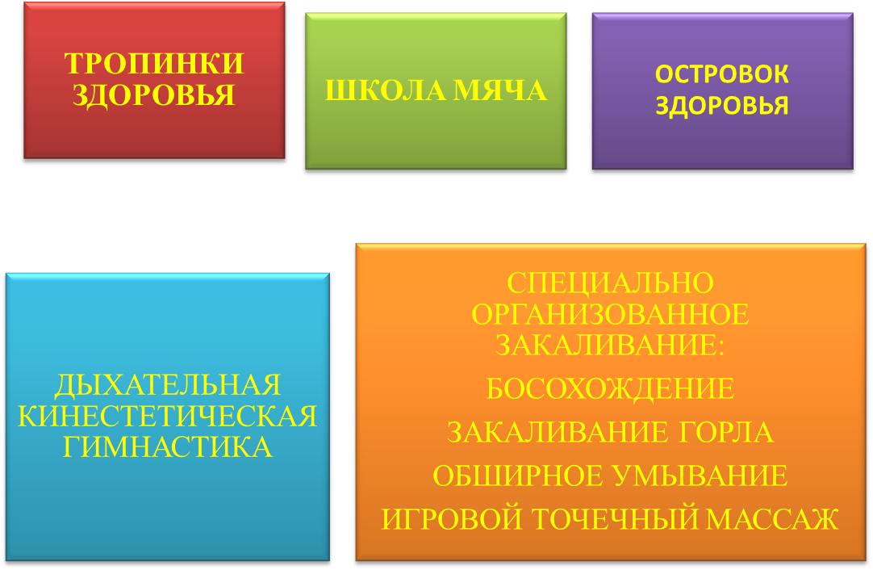

***Второе направление: Формы физкультурно – оздоровительной деятельности*.**

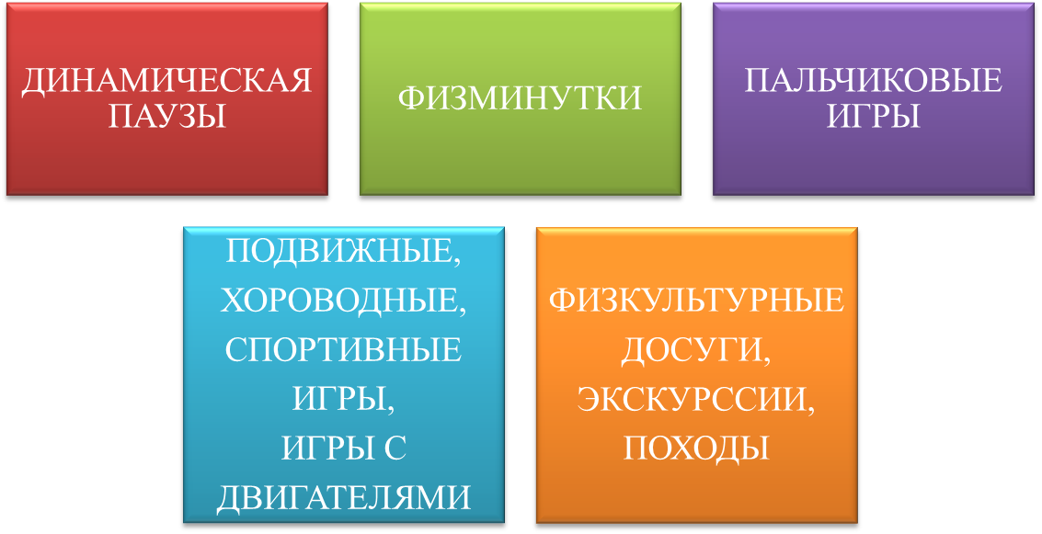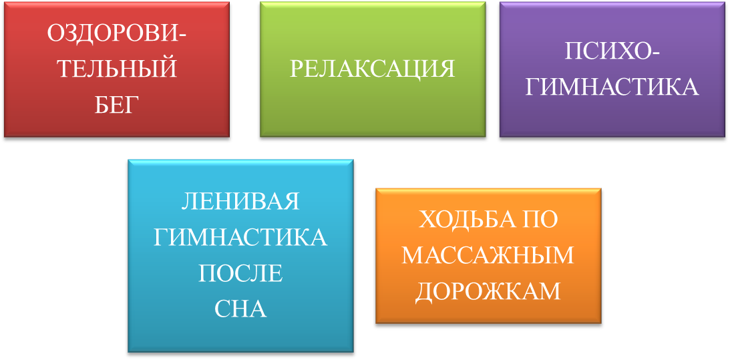

***Третье направление: Здоровьеформирующая деятельность***

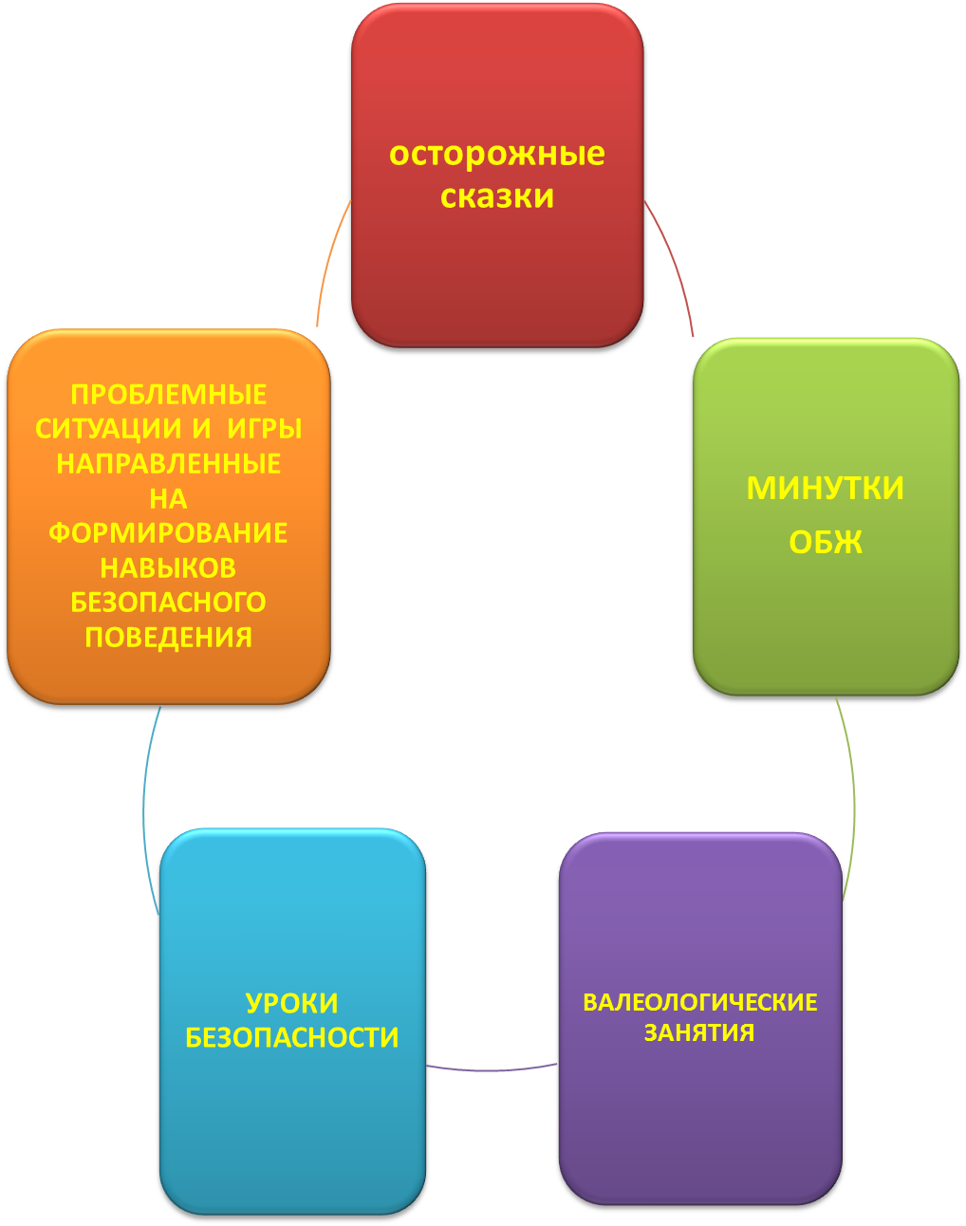

***Четвёртое направление: Лечебно – профилактическая деятельность.***

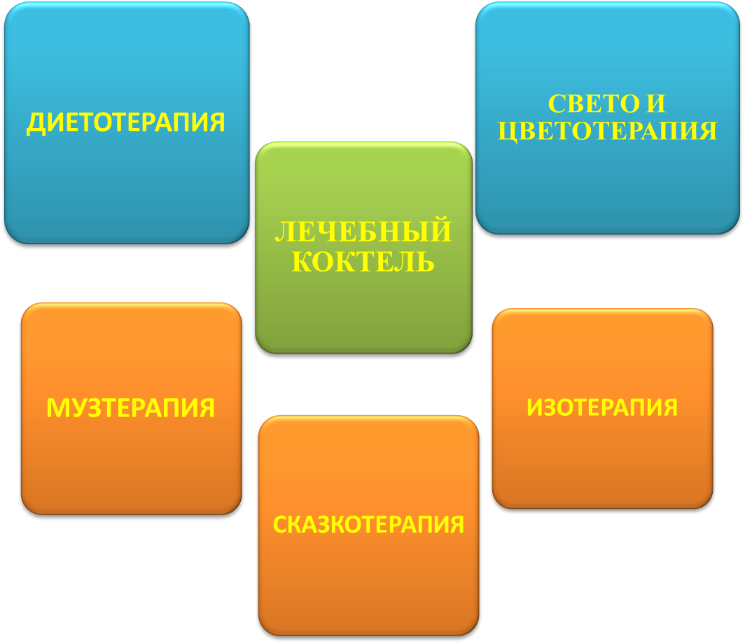

***Пятое направление: Здоровьесохраняющая предметно – пространственная среда***

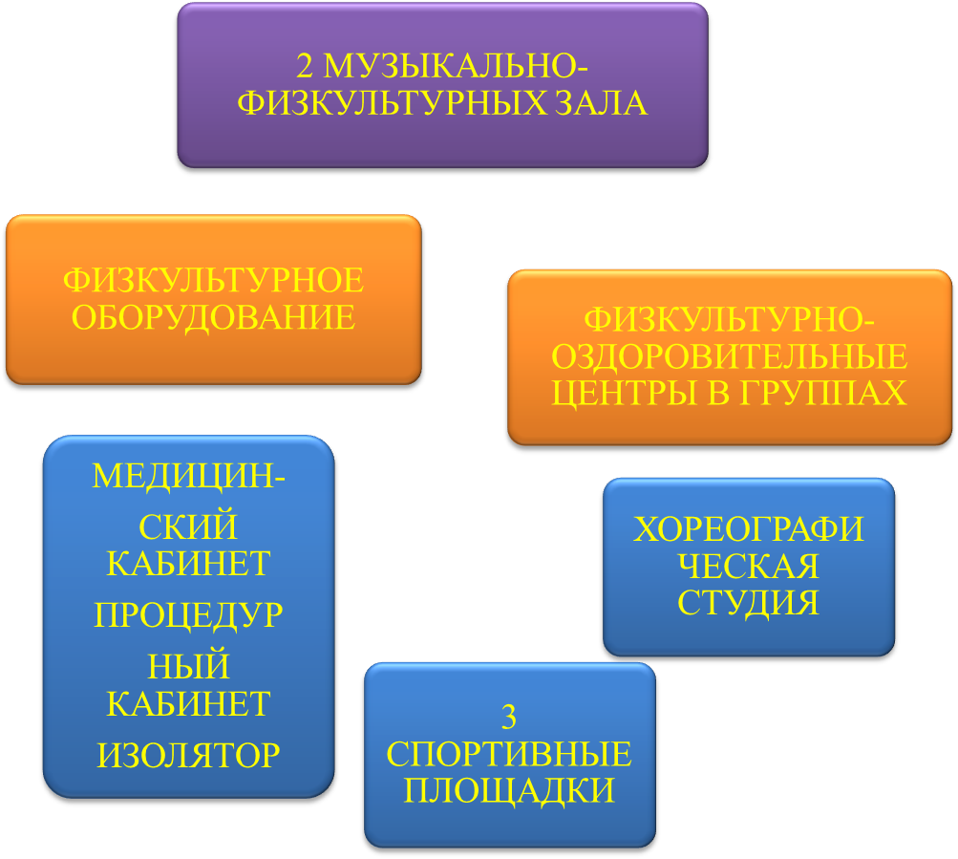

***Шестое направление: Интеллектуально – познавательная здоровьеразвивающая игровая деятельность***

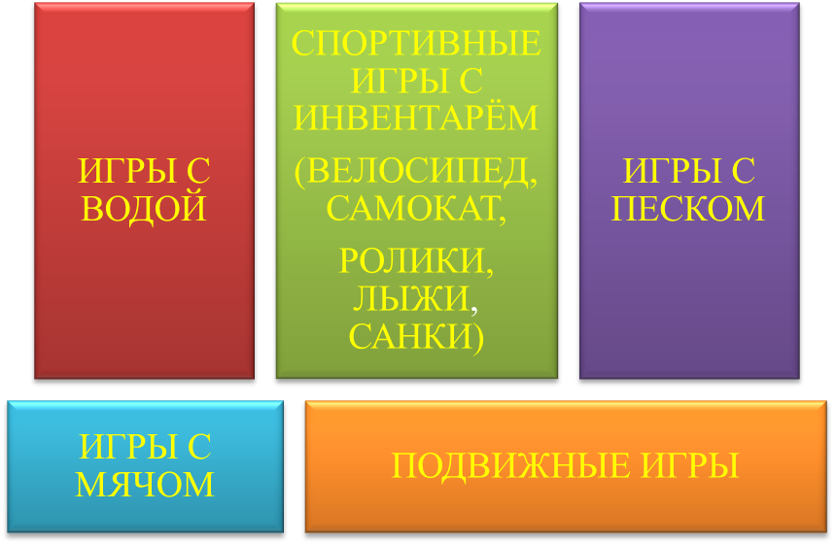

Кроме того, я осознавала, что модель здоровьесохраняющей, здоровьеформирующей, интеллектуально развивающей среды будет эффективно реализована при соблюдении ряда условий:

• определён оптимальный объём воспитательных и образовательных задач с точки зрения возрастных особенностей детей и учёта уже имеющегося багажа знаний и представлений (развитие интеллектуальной сферы);

• разработано перспективное планирование, охватывающее разные виды деятельности детей здоровьесберегающей, здоровьеформирующей направленности: игровой, познавательно-исследовательской, продуктивной, музыкально - художественной и др.;

• в модель совместной здоровьесохраняющей, здоровьеформирующей деятельности педагогов и детей включены специалисты ДОУ (музыкальный руководитель, инструктор по физической культуре), родители и социальные партнеры;

• создана предметно-пространственная среда, соответствующая ведущей цели здоровьесохранения, здоровьеформирования, интеллектуально - познавательного развития.

Технологический этап применения разработанной мною модели был ориентирован на реализацию (апробацию) авторских технологий развития здоровьесберегающей, познавательной компетентности у дошкольников, развитие каждого ребенка как субъекта, способного успешно решать комплекс задач. Педагогическое партнёрство строилось как процесс организации деятельностного общения, сотрудничества и сотворчества взрослых и детей, педагогической поддержки дошкольников. Главной идеей являлось сотрудничество родителей с детьми в организации развивающей среды, в овладении новыми способами организации двигательной деятельности, навыками самообслуживания и игровыми навыками.

Модель познавательно - исследовательской, игровой здоровьесберегающей, здоровьеформирующей среды включала компоненты:

- *организационный,* связанный с изменением предметно-пространственной среды, насыщением ее атрибутами, пособиями, оборудованием, стимулирующими и побуждающими ребенка к участию в здоровьесберегающей деятельности, социальном взаимодействии;

- *проективный,* отражающий систему интеграции здоровьеформирующей деятельности в специально организованные виды деятельности, досуговую жизнедеятельность, режимные моменты, непосредственно образовательную деятельность;

- *активно - побуждающий*, отражающий активные методы взрослого (педагога, родителей), позволяющие поддерживать интерес к собственному здоровью, развивать компетенции детей в этом вопросе, стимулировать проявления эмоционально-оценочного отношения к познавательно-исследовательской игровой деятельности как средству самосохранения здоровья и субъектно - поведенческого опыта как показателя состояния здоровья ребенка.

***Результаты***

Применение в естественных условиях организации образовательного процесса в ДОУ и семье разработанной мною модели здоровьесохраняющей, здоровьеформирующей, интеллектуально развивающей среды позволило обеспечить повышение уровня развития здоровьесберегающей компетентности у детей дошкольного возраста.

Подобраны методики диагностики для оценки уровней развития здоровьесберегающей компетентности у детей дошкольного возраста.

Традиционно ежегодный мониторинг позволял отслеживать достижения по трем компонентам:

• эмоционально-мотивационный компонент;

• интеллектуально-познавательный компонент;

• поведенческо-деятельностный компонент.

***Состояние здоровья*** определялось сокращением или отсутствием заболеваний ребенка в течение года.

Подтверждением положительных результатов являются отзывы родителей, которые доказывают эффективность проведенной в детском саду работы. На данном этапе положительным результатом работы стало увеличение числа семей на 15%, целенаправленно занимающихся формированием привычки к здоровому образу жизни у своих детей, которые стали активно заниматься закаливанием детей в домашних условиях, явились активными помощниками в создании развивающей среды в группе и на участке детского сада. Многие родители стали более осознанно относиться к профилактическим мероприятиям, с интересом осваивают приёмы эффективного взаимодействия с ребенком с целью сохранения его здоровья и создания в семье благоприятного психологического климата, что помогло уменьшить заболеваемость ОРВИ детей младшей группы на 8 %, сократить количество пропусков по болезни. Дети стали больше времени проводить на свежем воздухе не только в детском саду, но и с родителями (совместные прогулки, походы).

Приятно осознавать, что наши родители пополнили ряды людей, бережно и со вниманием относящихся к своему здоровью и здоровью своих детей.

Работая сейчас с детьми младшего возраста и их родителями отмечаю, что проводимая систематическая физкультурно - оздоровительная и коррекционная работа позволяет привлечь родителей к совместным усилиям по оздоровлению детей в течение всего пребывания в дошкольном учреждении. Созданная система по здоровьесбережению, дальнейшая работа по её развитию позволит качественно решать задачи обеспечения условий для сохранения и укрепления здоровья детей, формирования у воспитанников, родителей ценностного отношения к здоровью, а так же повышения педагогической грамотности родителей в вопросах укрепления здоровья детей дошкольного возраста.